1)

A Elicitação de Requisitos tem por objetivo conseguir o máximo de requisitos do sistema a ser desenvolvido. Sommerville (2011) afirma que as atividades do Processo de Elicitação de Requisitos são as seguintes: (i) Descoberta de Requisitos, com participação ativa dos *stakeholders*, é um processo interativo e os usuários finais do sistema devem entrar com sua expertise para ajudar na coleta dos requisitos do sistema; (ii) Classificação e Organização de Requisitos, é realizado um agrupamento dos requisitos para descobrir se os requisitos repetem ou se fazem parte de subsistemas; (iii) Priorização e Negociação de Requisitos,  junto  com os *stakeholders* é estabelecido a priorização de cada requisito servindo para definir etapas mais prioritárias do desenvolvimento do sistema; e (iv) Especificação de Requisitos,  é realizada a documentação dos requisitos e esses documentos podem ser formais e informais.

Considerando o contexto, avalie as afirmativas a seguir:

I.  A pesquisa de requisitos envolve a observação de como funciona a rotina dos processos do sistema e de outros softwares utilizados, visando confirmar requisitos que foram explicitamente solicitados pelo cliente.

II. A entrevista com os *stakeholders* é usualmente guiada por um questionário para saber as necessidades que o sistema deverá suprir e é importante saber ouvir e marcar o máximo de informações obtidas.

III. Nas reuniões devem ser utilizadas técnicas como o *brainstorming* para descobrir requisitos que ainda não foram determinados e resolver requisitos conflitantes que apareceram nas entrevistas.

IV. Fazer uma coleta de documentos pode auxiliar na clareza das funcionalidades do sistema a ser desenvolvido, como: relatórios, planilhas, papéis de controle, cadernos de anotações, etc.

Considerando o contexto apresentado, é correto o que se afirma em:

**Alternativas:**

* a)

II, III e IV, apenas.

Alternativa assinalada

* b)

I, III e IV, apenas.

* c)

I, II e IV, apenas.

* d)

I, II e III, apenas.

* e)

I, II, III e IV.

2)

O processo de Validação dos Requisitos verifica se a especificação do requisito é consistente com a definição dos requisitos, assegurando que os requisitos propostos atenderão às necessidades estabelecidas ao Sistema (a ser desenvolvido). O principal objetivo da Validação de Requisitos é localizar erros nos requisitos que foram documentados. Conforme Sommerville (2011) durante o processo de Validação de Requisitos, podem existir diferentes tipos de verificação para Validar os Requisitos, e que são: a Validade, a Consistência, a Completude, o Realismo, a Ambiguidade e a Rastreabilidade.

Considerando o contexto, avalie as afirmativas a seguir:

I.  No processo de Validação dos Requisitos a Rastreabilidade permite saber se o requisito tem uma origem clara e bem definida.

II.  No processo de Validação dos Requisitos o Realismo permite a certeza que a tecnologia utilizada possa atender as demandas do sistema projetado.

III. No processo de Validação dos Requisitos a Ambiguidade visa garantir que um requisito não entre em conflito com outro requisito.

IV. No processo de Validação dos Requisitos a Consistência faz com que o requisito não possua mais de uma interpretação.

Considerando o contexto apresentado, é correto o que se afirma em:

**Alternativas:**

* a)

II, III e IV, apenas.

* b)

I, III e IV, apenas.

* c)

I e II, apenas.

Alternativa assinalada

* d)

II e III, apenas.

* e)

I, II, III e IV.

3)

Para estabelecer uma boa comunicação entre o Analista de Sistemas e os Programadores é utilizado o Diagrama de Caso de Uso, pois os diagramas detalham o que precisará ser codificado. Medeiros (2008) afirma que o Diagrama de Caso de Uso é a parte mais importante da construção de um Software Orientado a Objetos usando a UML (Linguagem de Modelagem Unificada), esses diagramas acompanham o Software desde sua inicialização até a finalização.

Observe a próxima imagem que apresenta um Diagrama de Casos de Uso de um sistema genérico de uma clínica veterinária.

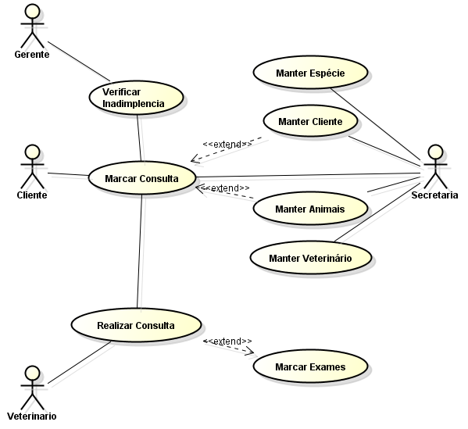

Considerando o contexto, avalie as afirmativas a seguir:

I. Um Ator pode somente fornecer informações para o sistema ou somente receber informações do sistema ou ainda fornecer e receber informações para o sistema.

II. Os Casos de Uso descrevem as funcionalidades (os requisitos) do sistema, são as transações executadas no sistema.

III. Cada Caso de Uso pode interagir com um ou mais Atores e com outros Casos de Uso.

IV. Muitos Casos de Uso podem compartilhar pedaços de pequenas funcionalidades, a seta *Extend* é usada para mostrar um comportamento opcional.

Considerando o contexto apresentado, é correto o que se afirma em:

**Alternativas:**

* a)

II, III e IV, apenas.

* b)

I, III e IV, apenas.

* c)

I e II, apenas.

* d)

II e III, apenas.

* e)

I, II, III e IV.

Alternativa assinalada

4)

Segundo Pressman (2016) na documentação da Especificação de Requisitos os Requisitos Funcionais e os Requisitos Não Funcionais são documentados; nesta etapa podem ser utilizados Diagramas de Casos de Uso (UML). Um documento de requisitos demarca o escopo do conjunto de funcionalidades que um sistema deve fornecer, descrevendo todos os atributos de qualidade que precisam ser suportados. Este documento deve ser elaborado de forma compreensível aos *stakeholders.*

Assinale a alternativa correta sobre a documentação da Especificação de Requisitos.

**Alternativas:**

* a)

A documentação da Especificação de Requisitos precisa estar em linguagem técnica pois é a principal forma de comunicação entre o Programador e o Analista de Sistemas.

* b)

Na documentação da Especificação de Requisitos deverá ser especificado (com detalhes) todos os passos das funcionalidades e das restrições do requisito.

Alternativa assinalada

* c)

Na documentação da Especificação de Requisitos os Requisitos Funcionais e Não Funcionais devem estar misturados, facilitando a programação destes requisitos.

* d)

Na documentação da Especificação de Requisitos deve ter um nome único (bem detalhado) para identificar o requisito, em formato de texto e esse texto não poderá se repetir.

* e)

A documentação da Especificação de Requisitos deverá seguir as normas da ABNT determinando o que deverá ser especificado.

5)

Pressman (2016) afirma que a Engenharia de Requisitos é um conjunto de atividades que colaboram para a produção e a manutenção de um documento, também conhecido como Documento de Requisitos, proporcionando aos envolvidos uma compreensão igualitária do que estará sendo desenvolvido. O Documento de Requisitos possui como principal meta a especificação do que deve ser implementado.

Considerando o contexto, avalie as afirmativas a seguir:

I.  No processo de Elicitação de Requisitos é fundamental ter visões diferentes das funcionalidades do sistema e os *stakeholders* devem fazer parte da elicitação para verificar se não há requisitos contraditórios.

II. Os requisitos não só descrevem o fluxo de informação que entra e saí de um sistema e a transformação dos dados no sistema, mas descrevem também todas as restrições quanto ao seu comportamento e desempenho.

III.  O Gerenciamento de Requisitos é um modelo sistemático para localização, documentação, organização e rastreamento dos requisitos de um sistema. É necessário um acompanhamento de toda e qualquer alteração nos requisitos e desta forma ter um controle das suas mudanças.

IV. O ideal é agrupar os requisitos conforme os seus objetivos, suas prioridades e seus tipos, devemos principalmente agrupar todos os Requisitos Funcionais com prioridade Desejável (sem esse tipo de Requisito, o Software não estará apto a funcionar).

Considerando o contexto apresentado, é correto o que se afirma em:

**Alternativas:**

* a)

II, III e IV, apenas.

* b)

I, III e IV, apenas.

* c)

I, II e III, apenas.

Alternativa assinalada

* d)

II e III, apenas.

* e)

I, II, III e IV.